1-variant.  1.Cheksiz kichik ketma-ketlik deb nimaga aytiladi?  2.Quyidagi ketma ketlik cheksiz kichik miqdor bo’la oladimi?  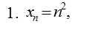  3 Quyidagi ketma ketlikni cheksiz katta miqdor bo’lishiga tekshiring?  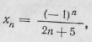 | 2-variant.  1.Cheksiz kichik ketma –ketlikning xossalarini ayting?  2.Quyidagi ketma ketlikni cheksiz kichik miqdor bo’la oladimi?  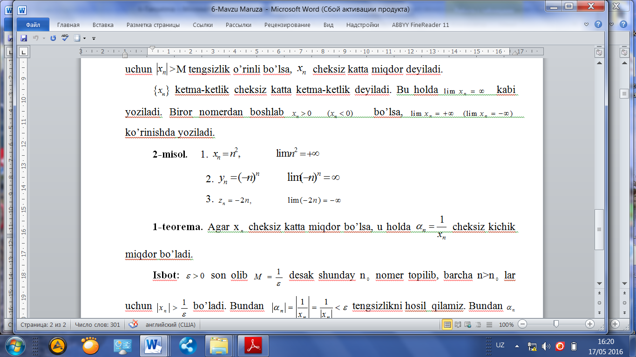  3Quyidagi ketma ketlikni cheksiz katta miqdor bo’lishiga tekshiring?  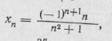
3-variant.  1.Cheksiz katta ketma-ketlik deb nimaga aytiladi?  .2.Quyidagi ketma ketlik cheksiz kichik miqdor bo’la oladimi?  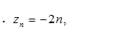  3.Quyidagi ketma ketlikni cheksiz katta miqdor bo’lishiga tekshiring?  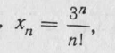 | 4-variant  .1 .Cheksiz katta ketma –ketlikning xossalarini ayting?  2. .Quyidagi ketma ketlik cheksiz kichik miqdor bo’la oladimi?  Quyidagi ketma ketlikni cheksiz katta miqdo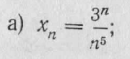  3. Quyidagi ketma ketlikni cheksiz katta miqdor bo’lishiga tekshiring?  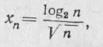
Quyidagi ketma ketlik cheksiz kichik miqdor bo’la oladimi?  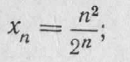  3.  Quyidagi ketma ketlikni cheksiz katta miqdor bo’lishiga tekshiring?  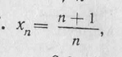 | 6-variant.  1.Cheksiz katta ketma-ketlik chegaralanmagan bo‘lishini ko‘rsating, chegaralanmagan, lekin cheksiz katta bo‘lmagan ketma-ketlikka misol ko‘rsating.  2 Quyidagi ketma ketlik cheksiz kichik miqdor bo’la oladimi?  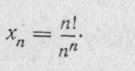  3.  Quyidagi ketma ketlikni cheksiz katta miqdor bo’lishiga tekshiring?  